СКОРО В ШКОЛУ. РАЗВИВАЕМ РЕЧЬ.

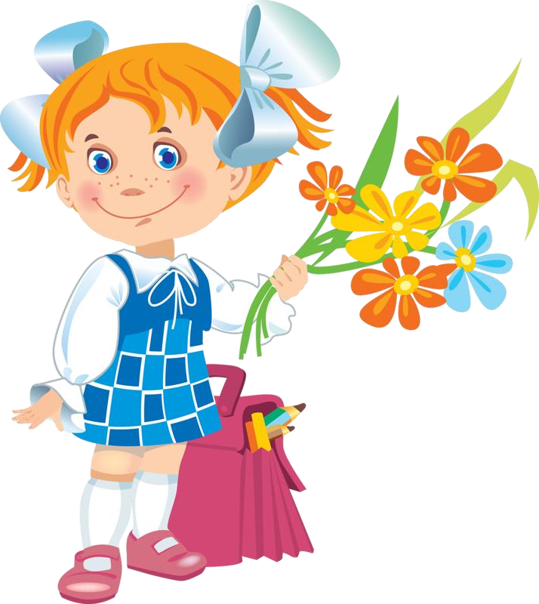
К моменту поступления в школу ребенок должен уметь выражать свои мысли и чувства, описывать происходящие события, вести дискуссию, аргументировать свое мнение. Речевые навыки ребенка необходимо развивать, а словарный запас расширять. Приведенные ниже задания-игры помогут вам в этом.

ЧТО КРАСИВЕЕ?
Ребенку показывают, например, две куклы (картинки, фотографии...) и спрашивают: "Какая красивее? Почему?". Задание можно считать выполненным отлично, если ребенок назвал не менее 5 признаков, характеризующих предмет, изображение с эстетической стороны.

НАЗОВИ СЛОВА
Лучше играть всей семьей или с друзьями детей. Сидя кругом, выбирают букву, начиная с которой все присутствующие должны по очереди перечислить предметы, например, находящиеся в комнате или же изображенные на какой-либо картинке. Предположим, на картинке изображен лес, а игрокам надо назвать предметы на букву "д": дерево, дятел, дупло... Выигрывает тот, кто сказал последнее слово.

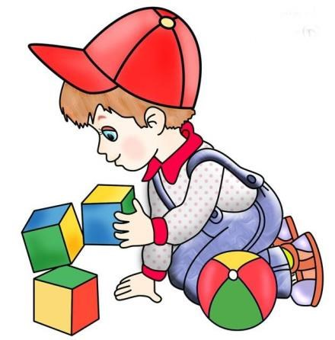

ВОЛШЕБНЫЕ КУБИКИ
Для игры понадобятся кубики, на каждой грани которых изображены знакомые детям предметы. Ребенку предлагают собрать слово (например «слон»). Обращают внимание на первые звуки слов – названий предметов. Ребенок сначала находит кубик, на одной из граней которого изображен предмет, чье название начинается со звука [с]. Затем ищет на гранях следующего кубика изображение предмета, в названии которого первый звук
- [л], [о], [н].

СЛОВО ЗА СЛОВО
Игра развивает воображение и речевую реакцию; заключается в том, чтобы связать высказыванием любые названные предметы. Количество игроков несущественно.
Первый игрок называет два случайных слова — например, "книга" и "подоконник". Следующий участник говорит, предположим: "Книга лежала на подоконнике" — и называет слово "девочка". Следующий игрок связывает предложением второе и третье слова: "К подоконнику подошла девочка", и так далее. Играть можно до бесконечности. Проигравшим считается тот, кто не смог быстро составить предложение.

НУЖНЫЕ ЗНАКИ
Взрослый называет предложение. Ребенок определяет, с какой интонацией оно было произнесено, в соответствии с этим поднимает карточку с нужным знаком препинания.

РАССКАЗ НАОБОРОТ
Игра для обогащения словарного запаса. Лучше играть в нее вдвоем. Ребенку читается короткая история, которую он должен рассказать наоборот. Например, исходный текст: "Был ясный солнечный день. Небо было чистое, голубое. Во дворе играли дети. По травке весело прыгали воробьи". Ребенок должен пересказать текст, например, так: "Был темный хмурый день. Небо было серое, обложенное тучами. Детей во дворе не было. Даже воробьи и те куда-то попрятались".

СДЕЛАЙ РАССКАЗ ИНТЕРЕСНЫМ
Игра для развития свободы устной речи, обогащения словарного запаса. Играть лучше вдвоем.
Обратитесь к ребенку. "Сейчас я прочту тебе небольшой рассказ. В нем написано только самое главное. Но читать его скучно и неинтересно. Я буду задавать тебе вопросы и записывать ответы. Ты постарайся сделать рассказ более красочным. Потом мы вместе почитаем, что у нас получилось".

НАЗОВИ ЛИШНЕЕ СЛОВО
Взрослый называет слова и предлагает ребенку назвать «лишнее» слово, а затем объяснить, почему это слово«лишнее». - «Лишнее» слово среди имен существительных:
стол, шкаф, ковер, кресло, диван; пальто, шапка, шарф, сапоги, шляпа; слива, яблоко, помидор, абрикос, груша; волк, собака, рысь, лиса, заяц; лошадь, корова, олень, баран, свинья; роза, тюльпан, фасоль, василек, мак; зима, апрель, весна, осень, лето.
- «Лишнее» слово среди имен прилагательных:
грустный, печальный, унылый, глубокий; храбрый, звонкий, смелый, отважный; желтый, красный, сильный, зеленый; слабый, ломкий, долгий, хрупкий; глубокий, мелкий, высокий, светлый, низкий.
- «Лишнее» слово среди глаголов:
думать, ехать, размышлять, соображать; бросился, слушал, ринулся, помчался; приехал, прибыл, убежал, прискакал.

ОПИСЫВАЕМ РАЗЛИЧНЫЕ СВОЙСТВА ПРЕДМЕТОВ
Описать любой предмет или игрушку.
Вопросы: какого цвета? Из чего сделана? Для чего предназначена? и т.д.
Усложнение: рассказать сказку или историю об этом предмете.
Например: "яблоко". Какое оно? В каких сказках, известных тебе, речь идет о волшебном яблоке? Расскажи эти сказки.
"Попробуй придумать какую-нибудь новую сказку или историю, где речь идет о яблоке или о яблоках.

